黄山学院教室黑板采购询价文件
（项目编号： HSXYHW-2016-030）
各经营单位：
我校拟采购教室黑板一批，现就该采购项目进行询价，请按照技术参数及要求，报出设备的最低供货价格。
一：技术参数及要求：
规格尺寸：平面绿板，4000mm×1200mm
1、面板：采用优质烤漆面板，厚度≥0.4㎜，双面涂层，表面附无色保护膜，粗糙度:RA1.6um—3.2um，经一万次摩擦后表面粗糙度仍可达到1.6um；光泽度≤8%在灯光下没有明显眩光；表面硬度≥6h；面板正常使用寿命≥15年。
2、衬板：防潮、吸音、高密度聚苯乙烯板，粘合牢固，厚度≥10mm。
3、背板：材料为优质防锈镀锌钢板，厚度≥0.27mm，每间隔8cm有2cm0强凹槽。
4、★粘结剂及工艺：采用黑板专用环保双组份聚氨酯胶水，胶合牢固，不鼓包、不脱胶，经久耐用；甲醛释放量符合国家规定（附检测报告）；书写板板体由复合粘压机流水线生产，一次成型，板体受压均匀。
5、边框：高级亚光香槟色铝合金，经过氧化磨砂涂层处理，；边框立面尺寸≥20mm，封闭管状，加助筋，增强书写板挺度，密封效果好，不松脱、不变形。
6、包角材料：抗疲劳ABS工程塑料，模具一次成型。★粉笔槽：宽度≥70mm
壁厚≥1.0mm；粉笔槽与边框采用镶嵌式连接，一体化设计，与边框连接牢固
可靠，色泽一致，粉笔槽端头设有ABS封堵。
7、供货期限：中标签订合同后10日内完成供货及安装（供方负责安装）；
8、★质保及售后：生产厂家3年质保服务7×24现场服务；提供售后电话。
9、★送检样品：书写面板小样、边框铝合金型材；或缩小的成套样品。

产品图样：
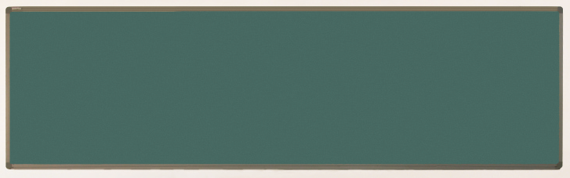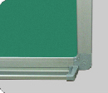

二、报价单：
序号 | 名称 | 规格型号 | 技术参数  及要求 | 数量 | 单价（元） | 金额（元）
1 | 教室黑板 | 平面绿板  4000mm×1200mm | 见上各条款 | 22块
 | 合计人民币（大写）：
报价单位（盖章）： ；
联系人： ； 联系电话： ；
产品质量保证及售后服务承诺： ；
安全责任承诺：如搬运及安装施工中发生人身伤害事故的，愿意承担全部赔偿责任；

注：1、报价中含货物供应价、运输保险费、安装费、售后服务及税费等全部费用；
- 报价产品的规格型号、技术参数要求一致，中标签订合同后10日内完成供货及安装；
- 由供货方按国家有关财税规定开据发票，货到及完成安装经验收合格后一个月内需方支付总货款（供方提前支付给需方合同额5%的质量保证金）；
报价单加盖单位公章并密封后，请于2016年9月13日9：00时前和样品一同送达黄山学院国有资产管理处。联系人：张老师 联系电话（传真）：0559-2546662

黄山学院国有资产管理处
2016年9月7日

